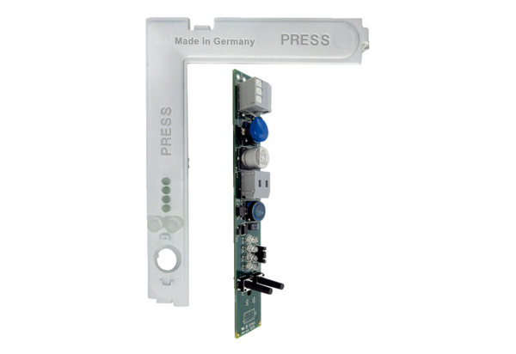Płytka obwodu drukowanego z pokrywą układu elektronicznego PL ABDE ECA 100 ipro VZCAsortyment: A
Numer artykułu: E101.1406.0004Producent: MAICO

